Athenen - Kolonaki en Lykavittos
- Kolonaki is een sjieke wijk van Athene met uitstekende restaurants, dure designerboetieks, antiekwinkels en kunstgaleries.
- Zelfs als u niet van plan bent veel uit te geven is dit een leuke buurt om in rond te wandelen al was het alleen al om de fraaie etalages te bekijken.
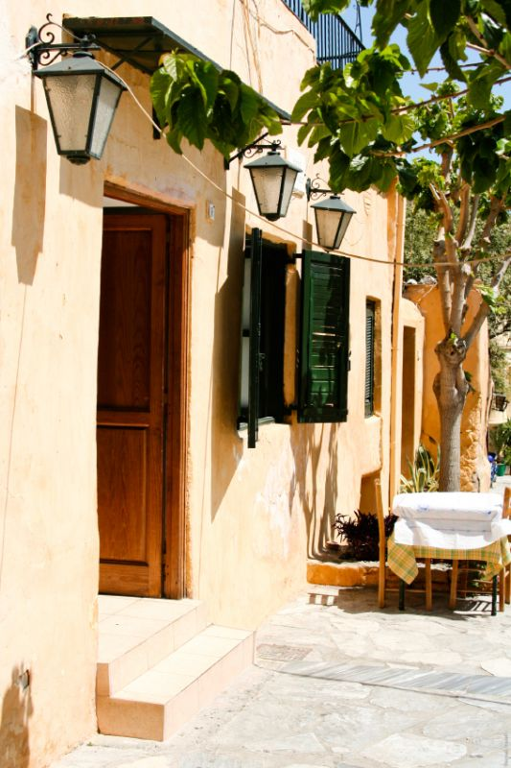
- De wijk ligt aan de voet van de Lykavittos Heuvel die 277 meter hoog is en daarmee de hoogste top van Athene.
- Volgens de legende liet Athene deze heuvel per ongeluk op deze plek vallen, het kalksteen was eigenlijk bedoeld voor de Akropolis. Vanaf de heuvel heeft u een schitterend uitzicht over de stad.
- Bij helder weer kunt u zelfs de haven van Piraeus zien.
- U kunt de heuvel zelf beklimmen, maar dat is nogal een vermoeiende bezigheid.
- Gelukkig gaat er ook een kabelbaantje naar boven.
- Iedere 30 minuten vertrekt er een cabine van het station aan het einde van de Ploutárchoustraat.
- Op de top van kale kalksteen staat het smetteloos witte Giorgioskapelletje. Verder vindt u er bars, een restaurant en een openluchttheater.
- Tijdens het jaarlijkse Athene Festival wordt er jazz, pop en dance ten gehore gebracht.
- De Lykavittos Heuvel is vooral populair bij verliefde stelletjes.
- Wat is er mooier dan uw geliefde uit te nodigen voor een diner in het restaurant op de heuvel met fraai uitzicht over de verlichte monumenten van Athene?

